 |  |  |  |  | ROZPOČTOVÉ OPATŘENÍ č. 3
 | 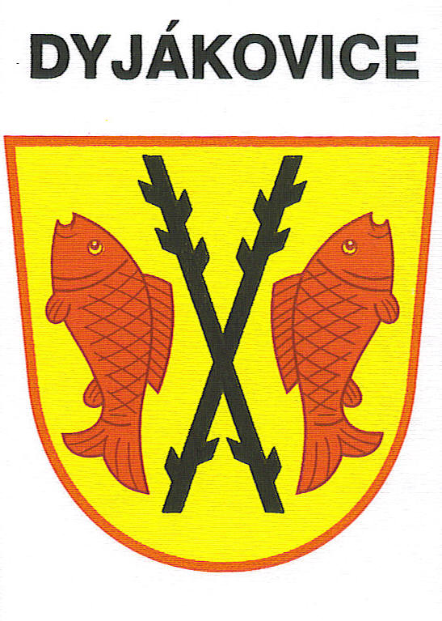 |  |  |  | * Výpis zápisů
 |  |  |  |  | Číslo: |  | 000000003
 |  |  |  |  | Druh: |  | 3
 |  |  |  |  | IČO: |  | 00292702
 |  |  |  |  | Název: |  | Obec Dyjákovice
Datum dokladu: 2021/03/19
Rozpočtové opatření číslo 3
1) dotace na Víceúčelové hřiště Obec Dyjákovice z MMR ve výši 2.055.882,12 Kč příjem na 4216 a výdaje na
3421 6121 investice UZ 17508
 | Su | Au | OdPa | Pol |  | Zj |  | Uz | Orj | Org | Md | Dal
 | 231 |  |  | 4216 |  |  |  | 000017508 |  |  | 2 055 900,00 | 0,00
 | Dotace z MMR ;-; investice na víceúčelové hřiště MMR;-;-
 | 231 |  | 003421 | 6121 |  |  |  | 000017508 |  |  | 0,00 | 2 055 900,00
 | ;Využití volného času dětí a mládeže;Budovy, haly a stavby;-; investice na víceúčelové hřiště MMR;-;-
Součet za doklad : |  |  |  |  |  |  |  |  |  |  | 2 055 900,00 | 2 055 900,00
Záznam provedl: Dana Hříbková

Rozpočtové opatření č. 3) starosta schválil dne 19.3.2021 a zastupitelstvo obce dne 23.3.2021

Zastupitelstvo obce Dyjákovice projednalo dne _______________Usnesení číslo _______________

Josef Gajdošík , starosta obce

Po schválení vyvěšeno dne : 1.4.2021

Sňato dne :

